Previsioni occupazionali in provincia di Salerno nel mese di Agosto 2023
In provincia di Salerno nel mese di agosto sono programmate circa 6.630 entrate e nel trimestre ago-ott23 19.460; nella regione Campania 21.400, e in Italia complessivamente 293.000. Rispetto al mese di agosto 2022 si prevedono 250 entrate in meno (in v.a.) pari al -3,7%, mentre si registra una flessione di entrate del -9,7% prendendo a riferimento l’intero trimestre (-2.100 in v.a.).
E’ il settore delle Industrie alimentari, delle bevande e del tabacco ad offrire maggiori opportunità di occupazione, ricercando 1.810 lavoratori nel mese e 2.380 nel trimestre. Il settore del Turismo conferma un andamento positivo e in particolare i servizi di alloggio, ristorazione e turismo prevedono 1.310 ingressi ad agosto e 3.290 nel trimestre. Gli indirizzi di studio più richiesti per le entrate del mese sono l’indirizzo di ristorazione, turismo, enogastronomia ed ospitalità ed amministrazione, finanza e marketing.
E’ in aumento la domanda delle imprese rivolta ai giovani pari al 34% degli ingressi, +4 punti percentuali rispetto ad agosto 2022. Significativa la crescita della difficoltà di reperimento, 39 imprese su 100 ritengono arduo trovare i profili desiderati, ad agosto 2022 tale indicatore si attestava al 28%.

ENTRATE PREVISTE PER TIPO DI PROFILO
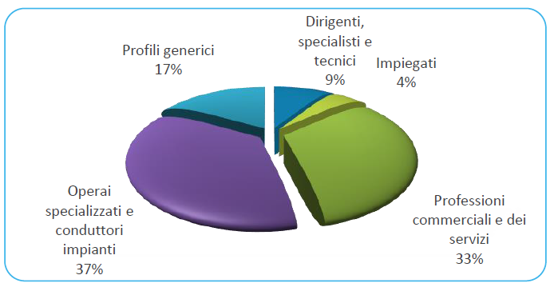

Fonte: Unioncamere - ANPAL Sistema Informativo Excelsior, 2023
Nel complesso nel mese di agosto:
- le entrate previste si concentreranno per il 63% nel settore dei servizi e per il 70% nelle imprese con meno di 50 dipendenti;
- nel 14% dei casi le entrate previste saranno stabili, ossia con un contratto a tempo indeterminato o di apprendistato, mentre nel 86% saranno a termine (a tempo determinato o altri contratti con durata predefinita);
- il 9% sarà destinato a dirigenti, specialisti e tecnici, quota inferiore alla media nazionale (16%);
- l’ 8% delle entrate previste sarà destinato a personale laureato;
- le tre figure professionali più richieste concentreranno il 40% delle entrate complessive previste.
E’ la sintesi di quanto emerge dall’analisi del sistema informativo Excelsior, realizzata da Unioncamere e ANPAL, che offre un monitoraggio delle previsioni occupazionali delle imprese private dell’industria e dei servizi con un orizzonte temporale anche trimestrale per fornire informazioni tempestive di supporto alle politiche attive del lavoro. Le informazioni presentate sono basate sui questionari compilati da circa 92.000 imprese nazionali. Le analisi si focalizzano sulle principali caratteristiche delle entrate programmate nel mese di agosto 2023, con uno sguardo sulle tendenze occupazionali per il periodo agosto-ottobre 2023.
Clicca qui per consultare il Bollettino Statistico e per le Tavole Provinciali.
Per informazioni: Ufficio Statistica e Prezzi

